РЕСПУБЛИКА БЕЛАРУСЬ

ПАСПОРТ
7408
воинского захоронения
(захоронения жертв войн)
(учетный номер)

1. Место и дата захоронения
Брестская обл., Дрогичинский р-н, Немержанский сельсовет, д.Скрипели
(область, район, город, сельсовет, населенный пункт, число, месяц, год)

2. Вид захоронения
братская могила

3. Охранная зона (границы захоронения)
1,65 м х2,53 м

4. Краткое описание захоронения и его состояние
гранитный памятник

5. Количество захороненных:

Всего | В том числе по категориям |  |  |  |  |  |  |  | Из них |  | Приме-чание
Всего | Военнослужащих |  | Участников  сопротивления |  | военнопленных |  | Жертв войн |  |  |  | Приме-чание
Всего | известных | неизвестных | извест  ных | неизвест  ных | известных | неизвест  ных | извест  ных | неизвест  ных | извест  ных | неизвест  ных | Приме-чание
6 | -- | -- | -- | -- | -- | -- | 6 | -- | 6 | -- | --

6.Персональные сведение о захороненных

№ п./п. | Воинское  звание | Фамилия | Собственное имя | Отчество (если такое имеется) | Дата рождения | Дата гибели или смерти | Место первичного захоронения | Место службы | Место рождения и призыва
1. | Мирные жители | Мороз | Василий | Андреевич | 1907 | июнь1942
2. | Мирные жители | Мороз | Прасковья |  | 1909 | июнь1942
3. | Мирные жители | Мороз | Нина | Васильевна | 1927 | июнь1942
4. | Мирные жители | Мороз | Галина | Васильевна | 1929 | июнь1942
5. | Мирные жители | Мороз | Владимир | Васильевич | 1935 | июнь1942
6. | Мирные жители | Сушко | Емельян | Петрович | 1922 | июнь1942

7. Кто осуществляет уход за захоронением ГУО «Немержанская СШ»,
ОАО «Алексеевичи-Агро», ГУК «Дрогичинская клубная система» Лесниковский ДСУ

8. Фотоснимок захоронения 9. Карта расположения
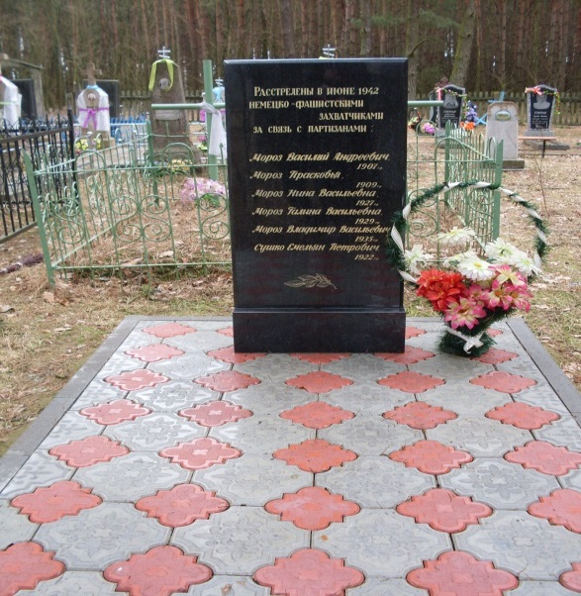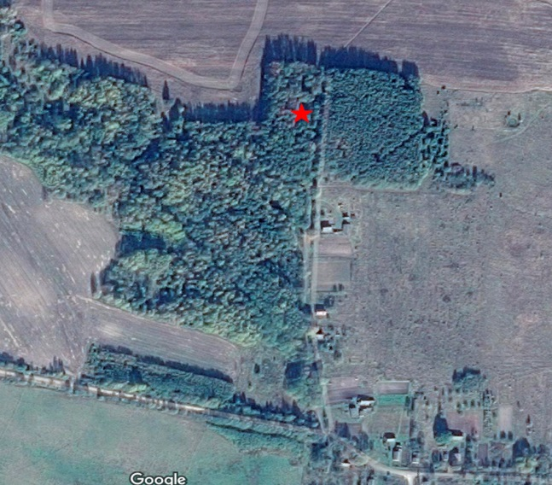
10. Дополнительная информация

11.Подписи уполномоченных представителей:

местного исполнительного Председатель
и распорядительного органа Дрогичинского районного
базового территориального исполнительного комитета
уровня Ю.В. Дядюк
М.П.
18 мая 2017 г.

Военного комиссариата Военный комиссар
Дрогичинского района
М.П. подполковник О.П.Андрощук

18 мая 2017 г.

